- 한국생물공학회 호텔 예약 안내 [ 10/16접수마감 ]
예약 안내사항 | *투숙을 원하시는 호텔, 객실종류, 베드타입 선택, 입실/퇴실일 및 사용객실 수를 기입하여 주십시오.  *객실은 선착순마감 예정입니다. 신청서를 보내주시면 객실확정 여부를 별도로 알려드립니다.  *객실취소는 호텔 약관 기준에 따릅니다.  *접수마감 기한은 10월 16일 정오입니다.
투숙자 성함: |  | Mr. / Ms.
연락처: |  | E-Mail:
2. 요금 안내 및 객실 선택
Hotel | Room Type |  | Special Rate | Check In date | Check Out date | 수량
RAMADA SEOUL HOTEL | 슈페리어 룸 | Double(1BED) | KRW 70,000 |  |  | 개
 | 슈페리어 룸 | Twin(2BED) | KRW 70,000 |  |  | 개
 | 추가 방 타입은 이그제큐디브룸 KRW 90,000 , 프리미어룸 KRW 93,000 등은 추가됩니다. 자세한 문의는 라마다 서울호텔 02-6202-2000로 연락부탁드립니다.
세금 10%포함/ 주중(일요일~목요일) / 조식 13,000원 /주말(금요일,토요일)슈페리어 기준 80,000원
3. 기타 요청 사항
기타 요청사항
4. 결제 정보
예약관련은 라마다 서울호텔 02-6202-2000 객실예약은 1번 한국생물공학회 말씀주시고, 전화로 예약요청하시면 됩니다. (개인카드 오픈조건,객실한정)
전화연결이 안될경우 rsreservation@ramid.co.kr 메일로 송부
카드사 |  | 카드소유주
카드번호 |  | 유효기간
* 알려주신 카드정보는 개런티용(호텔)으로만 사용되며, 실제 결제는 행사 당일 체크인/체크아웃시 직접 결제해주시면 됩니다.
예약문의 : 라마다 서울호텔 02-6202-2000 객실예약은 1번 한국생물공학회 말씀주시고, 예약요청하시면 됩니다. (개인카드 오픈조건,객실한정)
한국생물공학회 담당 지배인 : 심재형 / 010-2506-5546
라마다서울호텔(강남)
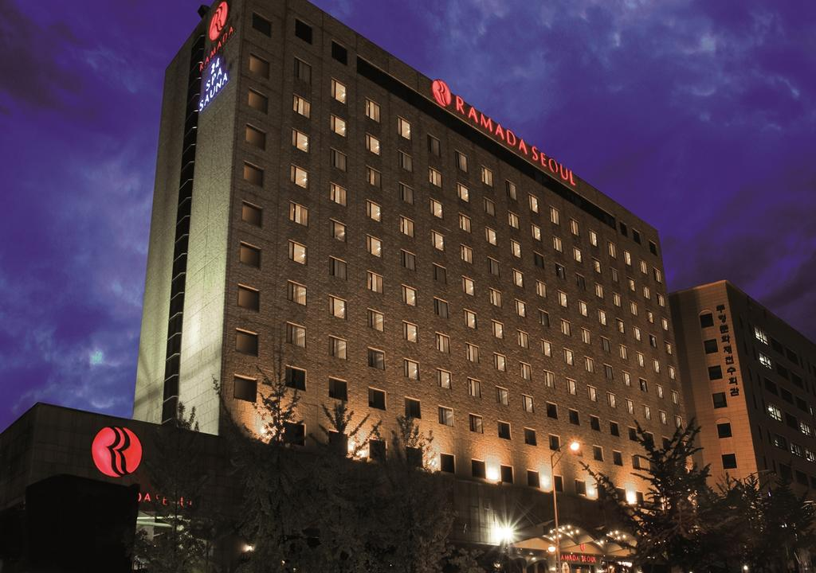

포춘지가 선정한 ‘세계 500대 기업’ 중 하나인 윈덤호텔그룹이 운영하고 있는 라마다인터내셔널의 202번째 호텔인 라마다서울호텔은 지상 14층 지하 3층의 고급스러운 외관을 지닌 비즈니스와 엔터테인먼트의 중심인 강남의 대표적인 호텔입니다. 라마다서울호텔은 세계문화유산으로 지정된 선정릉 공원을 마주하고 있어 도심 속에 살아 숨쉬는 자연을 만끽하실 수 있으시며 이국적인 멋과 한국의 정서를 함께 갖추면서 모던하고 세련된 분위기 속에서도 편안함을 느낄 수 있도록 설계되었습니다. 총 247개의 객실은 173실의 일반객실과(스탠다드룸171개, 온돌룸2개), 32개의 이그제큐디브룸, 36개의 프리미어룸, 2개의 핸디캡룸과 5개의 스위트룸으로 구성되어있으며, 호텔 전용글로벌 비즈니스 인프라를 두루 갖춘 전시 문화, 관광의 명소인 코엑스를 중심으로 성공적인 비지니스는 물론 관광, 다양한 엔터테인먼트를체험 할 수 있는주변 인프라를 갖추고 있습니다. Ramada Seoul 호텔은 고객에게 최고의 서비스를 제공하며,카페스타시오 레스토랑, 카퍼룸(수제버거&하우스맥주)등 식음료업장과 새롭게 단장하여 강남권 최대규모로 오픈한 스파플러스(사우나 & 휘트니스센터),, 500명을 수용할 수 있는 컨벤션 연회장은첨단 AV시스템을 갖추어 귀하께 최고의 서비스를 제공 해 드립니다.호텔 창 밖에 펼쳐져 있는 선릉 공원을 바라보며 도심속에 살아 숨쉬는 자연을 만끽할 수 있는 Ramada Seoul호텔에서강남의 중심에서 비즈니스 뿐만 아닌 자연의 신선함과 여유로움즐기시기 바랍니다.

